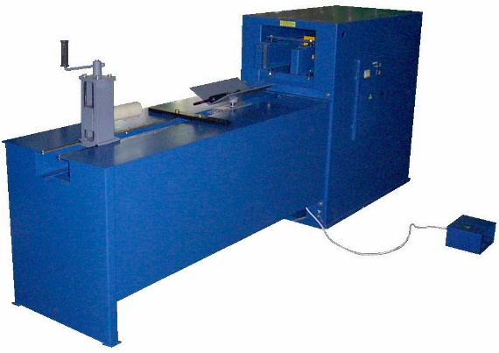
Станок универсальный 04.02.29
Станок предназначен для снятия подшипников с роторов и выдергивания после отжига всыпных обмоток из статоров электродвигателей с высотой центров до 315мм.

Артикул: 04.02.29
ТЕХНИЧЕСКАЯ ХАРАКТЕРИСТИКА:
1. Усилие выпрессовки, кгс | 13000
2. Усилие выдергивания, кгс | 600
3. Ход ползуна, мм | 400
4. Привод рабочих органов, тип | гидравлический
5. Давление максимальное,кг/см3 | 150
6. Напряжение питания, В | 380 (50Гц)
7. Потребляемая мощность, кВт | 2,2
8. Габаритные размеры (ДхШхВ) / масса, мм / кг | 3100 х 720 х 1270 / 730
Возможны изменения основных параметров по Вашему техническому заданию
* Производитель имеет право без предварительного уведомления вносить изменения в изделие, которые не ухудшают его технические характеристики, а являются результатом работ по усовершенствованию его конструкции или технологии производства

